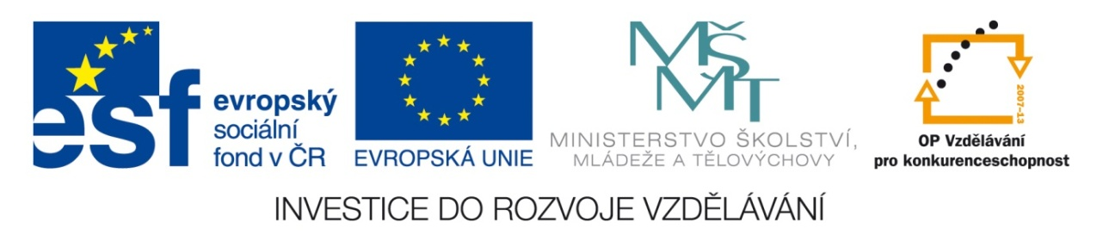

Květ a výživa rostlin

Název školy: | Základní škola Zaječí, okres Břeclav  Školní 402, 691 05, příspěvková organizace
Číslo projektu: | CZ.1.07/1.4.00/21.1131
Autor: | Schmalzová Lucie
Datum vytvoření: | 13.11. 2012
Ověření ve výuce: | 16.11.2012
Šablona: | V/2
Sada: | 2
Název materiálu: | VY_52_INOVACE_2/5_Květ a výživa rostlin
Předmět: | Přírodověda
Ročník: | IV.
Klíčová slova: | Využití květů – čaje, koření, zelenina, nektar, nektária, med, cévní svazky
Anotace: | Pracovní list, slouží k zopakování učiva kapitol „Květ“ a „Výživa rostlin“. Materiál obsahuje řešení.
Použité zdroje: | Použitý obrázek z galerie Word www.office.microsoft.com  Literatura: Mladá Jarmila, Podroužek Ladislav: Přírodověda pro 4. Ročník základní školy, SPN, Praha 2003, ISBN – 80-7235-029-3

Květ – pokračování
1. Které květy nebo květenství jíme jako zeleninu?
2. Ze kterých květů vaříme léčivé čaje?
3. Které květy používáme jako koření?
4.
Vysvětli, proč má většina květů výraznou barvu a vůni? …........................................................
Co je to nektar a kde je uložen? …...............................................................................................
Nektar slouží hmyzu jako ….................................., včely z nějvyrábí …....................................
5. Dokázali byste popsat, jakým způsobem vyrábí včely z nektaru med?
Výživa rostlin
doplň:
Vedení vody a v ní rozpuštěných látek a živin mají na starosti …...............................................
Můžeme je dobře vidět např. na listech jako tzv. ….....................................................................
Vnitřní část cévních svazků vede ….....................................................................(které látky?),
a to směrem …..............................
Vnější část cévních svazků vede …........................, které si rostlina vytvořila v listech pomocí ….............................................................................. (složitý děj, probíhá v listech za účasti slunečního záření).
Vede je směrem …....................................................
Květ – pokračování
1. Které květy nebo květenství jíme jako zeleninu? brokolice, květák
2. Ze kterých květů vaříme léčivé čaje? lípa, heřmánek,…
3. Které květy používáme jako koření? hřebíček - poupata
4.
Vysvětli, proč má většina květů výraznou barvu a vůni? …lákají hmyz, který je opyluje
Co je to nektar a kde je uložen? …sladká šťáva, je uložen v nektáriích, která se nacházejí na korunních lístcích
Nektar slouží hmyzu jako …potrava, včely z něj vyrábí …med
5. Med vyrábí včely z nektaru nebo medovice (výměšky hmyzu, např. mšic), med je spolknut a obohacen o látky pocházející z hltanových a pyskových žláz včel dělnic, poté se vloží do buněk plástu a zavíčkuje voskem.
Výživa rostlin
Vedení vody a v ní rozpuštěných látek a živin mají na starosti ...cévní svazky.
Můžeme je dobře vidět např. na listech jako tzv. …žilky.
Vnitřní část cévních svazků vede …vodu s rozpuštěnými minerálními látkami,
a to směrem …z kořenů nahoru do listů a ostatních nadzemních částí rostliny.
Vnější část cévních svazků vede …živiny, které si rostlina vytvořila v listech pomocí ..fotosyntézy.
Vede je směrem …dolů.

